**Evidencia DEC_0061**

Login por Identidad Digital

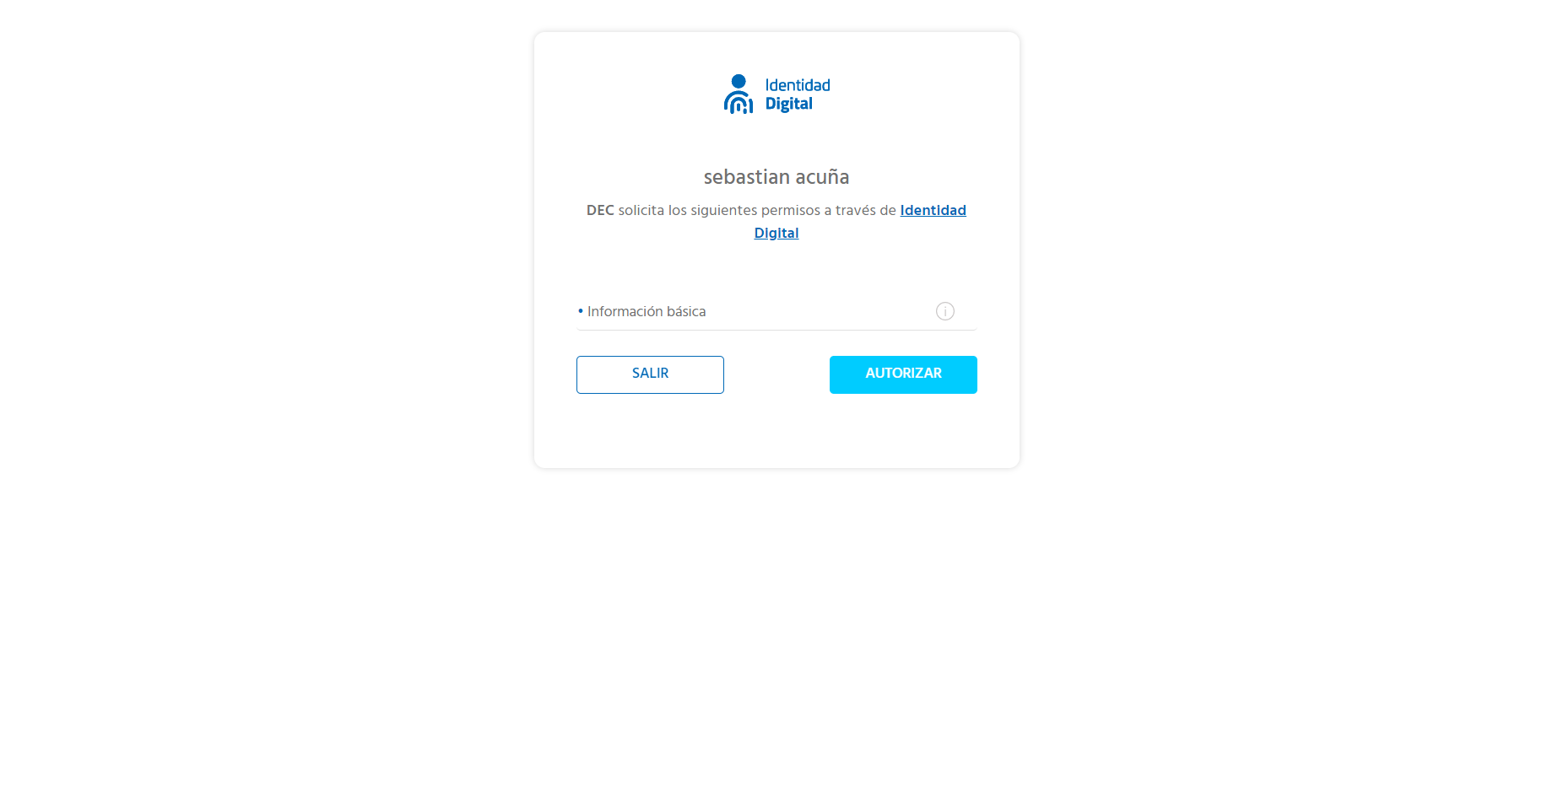

Click al botón Autorizar

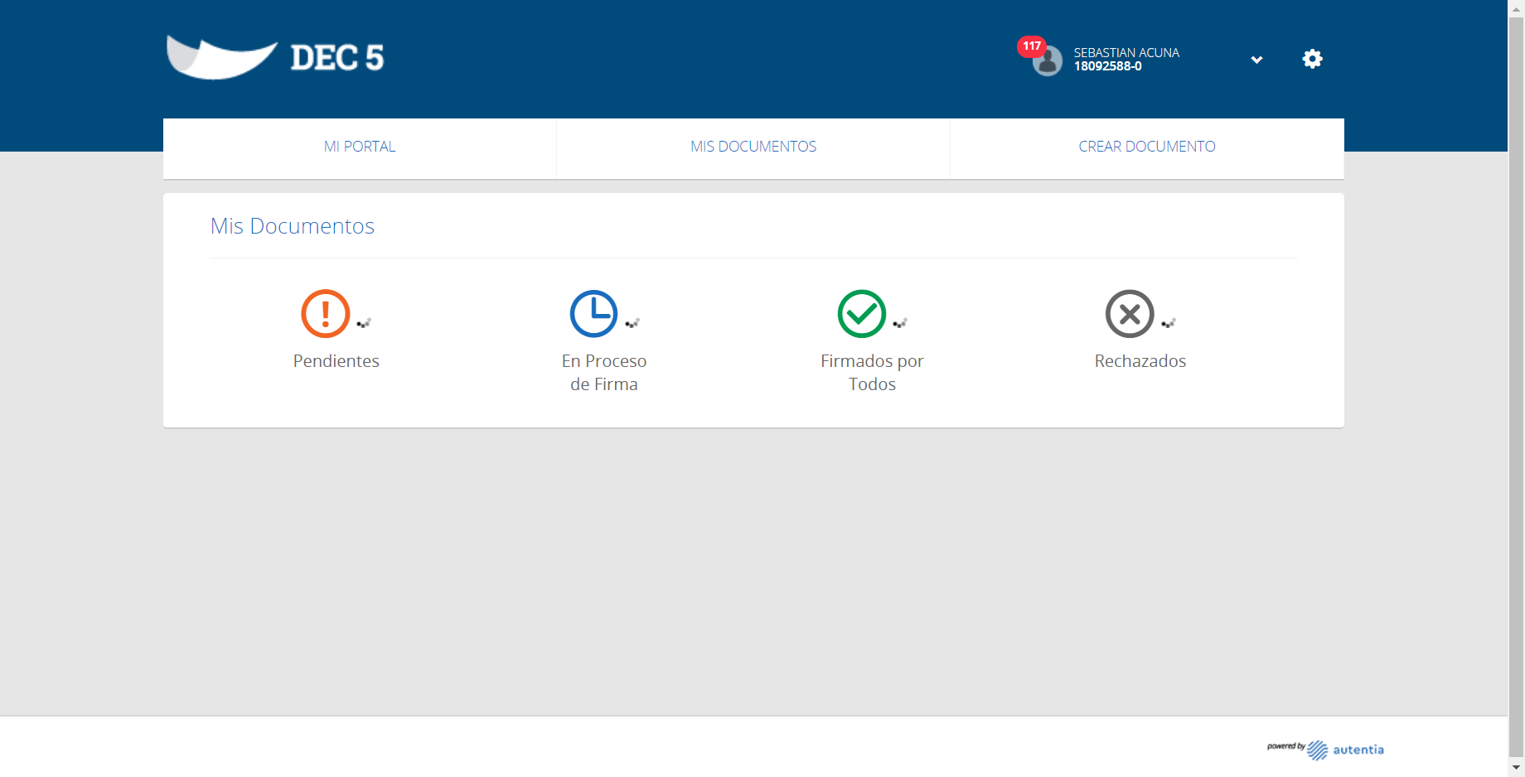

Click a Configuraciones

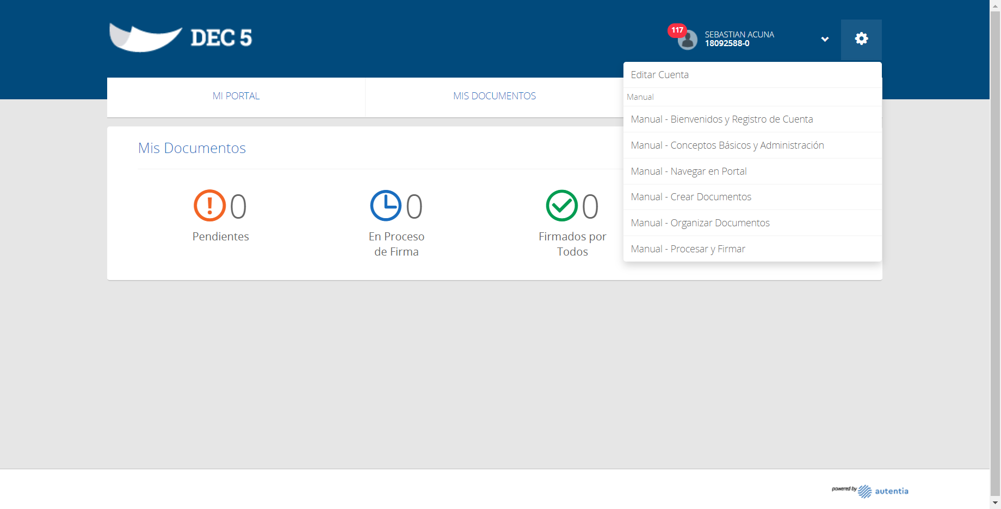

Click Manual Conceptos Basicos y Administracion

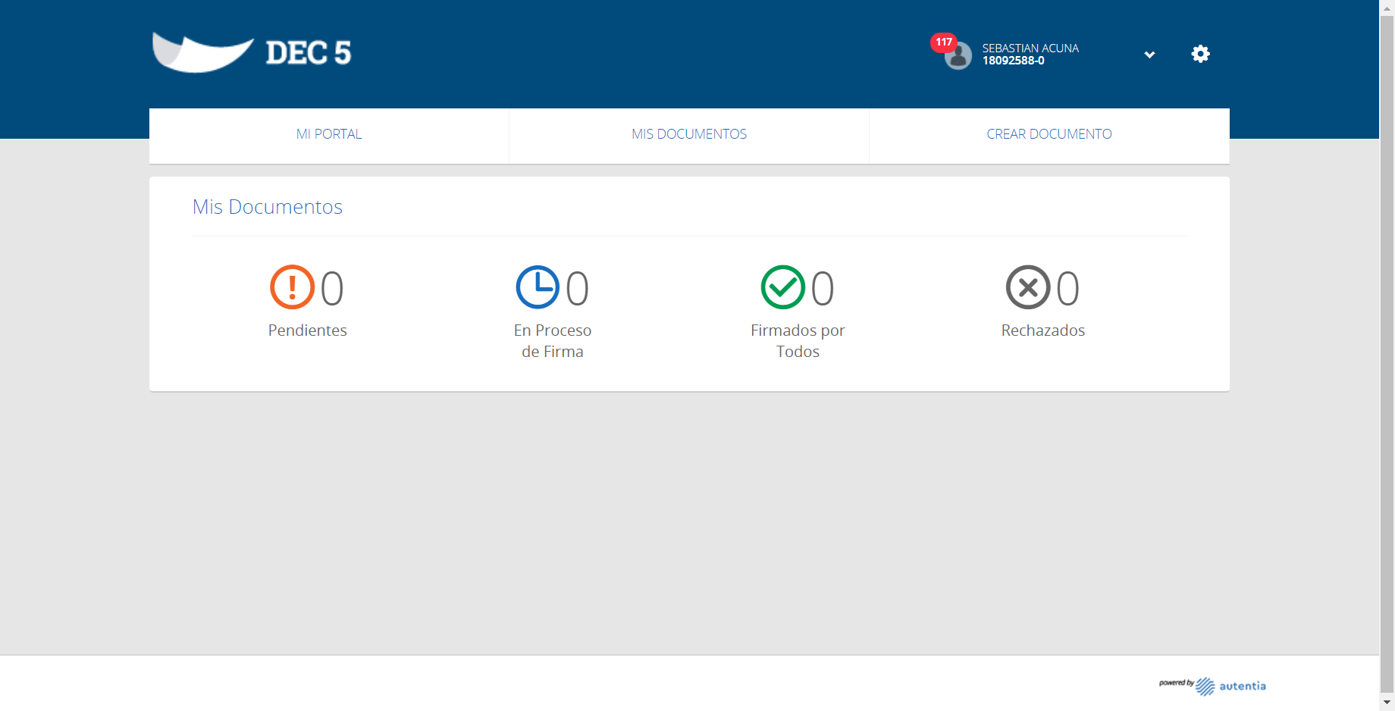

Manual abierto en navegador

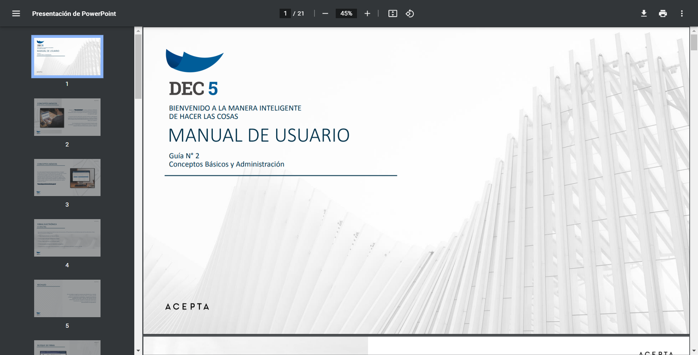

Caso OK

